欧曼燃油传感器外协零部件采购清单
图片 | 产品名称 |  | 价格 | 备注
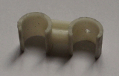 | 欧曼96传感器塑料卡扣
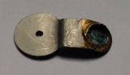 | 欧曼96传感器信息管堵头不锈钢片（副厂状态）
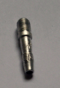 | 欧曼96传感器进气管
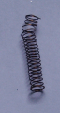 | 欧曼96传感器进出气管压缩弹簧
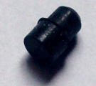 | 欧曼96传感器进出气管活塞
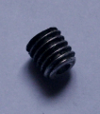 | 欧曼96传感器进出气孔铝堵头
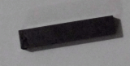 | 欧曼96传感器专用磁棒
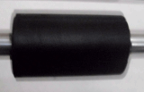 | 欧曼96传感器油浮子 |  |  | 带或不带磁棒皆可，长度50MM
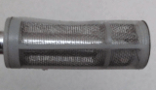 | 欧曼96传感器进油管过滤网（副厂状态）
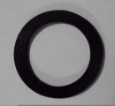 | 欧曼96传感器橡胶密封垫 |  |  | 硬度邵氏70
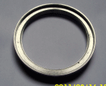 | 欧曼96传感器紧固压环（铝合金）
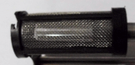 | 欧曼96传感器进油管过滤网（合肥邦立状态）
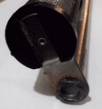 | 欧曼96传感器信息管堵头不锈钢片（合肥邦立状态）
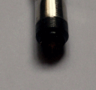 | 信息管铝头安装端封堵（可为注塑件或橡胶件） |  |  | 用于信息管与铝头间的密封

